Министерство сельского хозяйства и продовольствия Республики Беларусь

Белорусский Государственный Аграрный Технический

Университет

Кафедра автоматизированных систем управления производством

Курсовая работа

По "Основам автоматики"

Анализ систем автоматического регулирования давления пара в барабане котла.

Студента гр.7эс Михновца Л.Л.

Руководитель Недбайло В.А.

Минск-2008 г.

Содержание

1. Цель работы. Задание. Исходные данные

2. Характеристика объекта управления, описание устройства и работы системы САР, составление ее функциональной схемы. Принцип автоматического управления и вид системы

3. Составление структурной схемы системы

4. Определение закона регулирования системы

5. Определение передаточных функций системы по управляющему и возмущающему воздействиям для ошибок по этим воздействиям

6. Анализ устойчивости системы. Определение запасов устойчивости

6.1 Анализ устойчивости по критерию Гурвица

6.2 Анализ устойчивости по критерию Найквиста

7. Анализ зависимости статической ошибки системы от изменения управляющего воздействия на систему

8. Совместный анализ изменения управляемой величины объекта управления и системы от возмущающего воздействия в статике. Определение статической ошибки системы по возмущающему воздействию

9. Оценка качества управления по переходным функциям

9.1 Рассмотрим оценку прямых показателей качества управления нашей системы

9.2 Быстродействие системы оценивается временем регулирования

9.3 Колебательность переходного процесса

9.4. По переходной функции может быть определена статическая ошибка системы

10. Общие выводы по работе

Литература

## 1. Цель работы. Задание. Исходные данные

Цель работы: закрепление базовых данных и знаний по курсу "Основы автоматики" на примере проведенных анализов системы автоматического регулирования.

***Задание:***

1. Дать краткую характеристику объекта управления, описать устройство и работу системы, составить ее функциональную схему. Сделать вывод о принципе автоматического управления, использованном в системе и виде системы.

2. Составить структурную схему системы.

3. Определить закон регулирования системы.

4. Определить передаточные функции системы по управляющему (задающему), возмущающему воздействиям и для ошибок по этим воздействиям.

5. Выполнить анализ устойчивости системы по критериям Гурвица и Найквиста. Определить запас устойчивости.

6. Проанализировать зависимость статической ошибки системы от изменения управляющего (задающего) воздействия на систему. Сделать вывод о характере этой зависимости.

7. Провести совместный анализ изменения управляемой (регулируемой) величины объекта управления и системы от возмущающего воздействия в статике. Дать их сравнительную оценку. Определить статическую ошибку системы по возмущающему воздействию.

8. Оценить качество регулирования по переходным функциям.

9. Сделать общие выводы по работе.

**Таблица 1.1** Исходные данные

|  |  |  |  |  |  |  |  |  |  |  |  |  |
| --- | --- | --- | --- | --- | --- | --- | --- | --- | --- | --- | --- | --- |
| Параметры | | | | | | | | | | | | |
| Вариант | Схема | К1 | К2 | Т1, с | Кд | Тд, с | Ку | Кдв | Кр | Кв | Тдв, С | |
| 0 | 3 | 0,1 | 0,5 | 100 | 0,5 | 1 | 10 | 0,005 | 0,2 | 40 | 0,5 | |

## 2. Характеристика объекта управления, описание устройства и работы системы САР, составление ее функциональной схемы. Принцип автоматического управления и вид системы

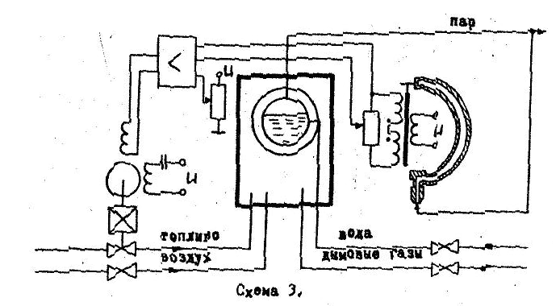

**Рисунок 2.1** САР давления пара в котле.

Объектом управления (ОУ) рассматриваемой САР является котел. Регулируемой величиной является количество подачи топлива , которое сжигается и даёт определенную температуру в котле. При определенной температуре в котле будет определённое давление в барабане котла. Управляющим воздействием на ОУ является открытие вентиля, который регулирует подачу топлива. Основное возмущающее воздействие изменение расхода пара (изменение нагрузки котла). Дополнительными возмущениями могут быть, например, изменение температуры окружающей среды, изменение напряжения питания датчика давления - манометра 3 с дифтрансформаторным преобразователем сигнала и тд.

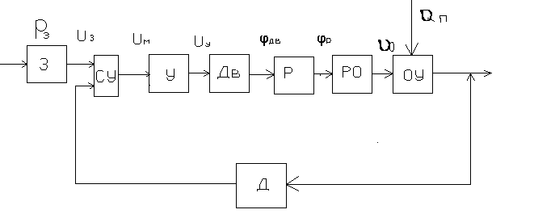

**Рисунок 2.2** Функциональная схема системы.

Система работает следующим образом:

В установившемся режиме при равенстве давления в котле заданной напряжение .



При отклонении давления пара в котле от заданной, на входе ДУ появляется разность напряжений, отличная от нуля, что приводит к появлению потенциала на его выходе. Начинает вращаться двигатель, отклоняя через редуктор фрамуги на угол , до того момента, пока разность напряжений не станет равна нулю.



В результате рассмотрения устройства и работы системы можно сделать следующие выводы:

В системе реализован принцип управления по отклонению (по ошибке).

Система является стабилизирующей и обладает большой инерционностью.

## 3. Составление структурной схемы системы

Структурной схемой называется наглядное графическое изображение математической модели (математического описания) системы.

На структурной схеме каждое звено изображается прямоугольником, внутри которого записывается математическое описание звена. Связи между звеньями структурной схемы изображаются линиями со стрелками, соответствующие направлению прохождения сигналов. Над линиями ставятся обозначения сигналов. Составим структурную схему САР температуры поливной воды в водонагревателе. Для этого получим передаточные функции всех элементов системы:

1. Уравнение теплицы, как объекта управления:

, (3.1)



Изображение Лапласа этого уравнения:

, (3.2)



Согласно принципу суперпозиции изменение выходной величины такого звена равна сумме изменений выходных величин по каждому воздействию.

Передаточная функция водонагревателя по управляющему воздействию:

, (3.3)



Передаточная функция водонагревателя по возмущающему воздействию:

, (3.4)



Аналогичным образом получим передаточные функции остальных элементов системы.

1. Термометр сопротивления совместно с измерительным блоком (ДиБИ):

,



, (3.5)



2. Задатчик.

,



,



, (3.6)



3. Дифференциальный усилитель (ДУ):



(3.7)



4. Двигатель (ДВ):



, (3.8)



5. Редуктор (Р):



, (3.9)



6. Фрамуги (РО):



, (3.10)



Составим структурную схему нашей системы.

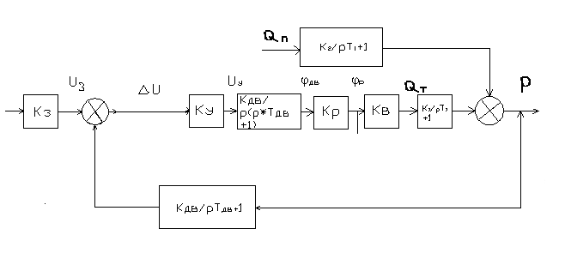

**Рисунок 3.1** Структурная схема САР давления пара в котле.

Задатчик (З) является безинерционным. Его коэффициент передачи должен быть равен коэффициенту передачи датчика, поскольку заданная температура и действительная должны вычитаться в одном масштабе. Поэтому для наглядности исследования эти коэффициенты можно перенести за СУ и считать, что из заданной температуры непосредственно вычитается измеренная датчиком, и формируется сигнал ошибки . Преобразованная таким образом структурная схема выглядит так:



## 4. Определение закона регулирования системы

Законом регулирования называют математическую зависимость, в соответствии, с которой управляющее воздействие на объект формировалось бы безинерционным регулятором в функции от ошибки системы.

Закон регулирования во многом определяет свойства системы. Определим закон регулирования рассматриваемой САР давления пара в котле. Для этого найдем передаточную функцию, определяющую взаимосвязь управляющего воздействия на объект и ошибки *е:*



(4.1)



Передаточная функция безинерционного регулятора:

(4.2)



(4.3)



Поэтому:

(4.4)



Зависимость управляющего воздействия от ошибки показывает, что в рассматриваемой системе интегральный закон регулирования.

## 5. Определение передаточных функций системы по управляющему и возмущающему воздействиям для ошибок по этим воздействиям

Для рассматриваемой САР давления пара в котле передаточная функция по управляющему воздействию:



(5.1)



Передаточная функция САР по возмущающему воздействию определяет взаимосвязь между изменением регулируемой величины и изменением возмущающего воздействия.

Для данного примера передаточная функция САР температуры воздуха по возмущающему воздействию:

, (5.2)



где - передаточная функция цепи звеньев от места приложения возмущающего воздействия до регулируемой величины.



(5.3)



Передаточная функция САР для ошибки по управляющему воздействию:



(5.4)



Передаточная функция САР для ошибки по возмущающему воздействию:

(5.5)



## 6. Анализ устойчивости системы. Определение запасов устойчивости

## 6.1 Анализ устойчивости по критерию Гурвица

Устойчивость - это свойство системы возвращаться в исходный или близкий к нему установившийся режим после снятия воздействия, вызвавшего выход из установившегося режима.

Определим устойчивость САР температуры воздуха в теплице. Для этого можно воспользоваться любой из полученных в пункте 5 передаточных функций системы, из которых следует это характеристическое уравнение системы:



Для анализа устойчивости воспользуемся непосредственно условиями устойчивости для уравнения четвертой степени: >0, >0, >0, >0, >0;



>0



Все коэффициенты характеристического уравнения положительны.

Проверим второе условие:

>0



Полученный результат показывает, что система устойчива.

## 6.2 Анализ устойчивости по критерию Найквиста

Критерий устойчивости Найквиста основан на использовании амплитудно-фазовой частотной характеристики (АФЧХ) разомкнутой системы.

Определим устойчивость САР температуры воздуха в теплице с данными значениями параметров. Разомкнем систему и запишем ее передаточную функцию:

(6.1)



Такая система называется астатической.

АФЧХ разомкнутой системы можно построить, рассчитав и



(6.2)



(6.3)



Частотная передаточная функция является комплексной функцией:

(6.4)



Выражения для модуля и аргумента можно записать практически без преобразований:



(6.5)



Выражения для модуля и аргумента можно записать практически без преобразований:



(6.6)



(6.7)



(6.8)



Данные расчета сводим в таблицу:

|  |  |  |  |  |  |  |  |
| --- | --- | --- | --- | --- | --- | --- | --- |
|  | 0 | 0,001 | 0,01 | 0,03 | 0,05 | 0,1 |  |
|  |  | 30 | 2,4 | 2,4 | 0,15 | 0,03 | 0 |
|  | -90 | -95 | -131 | 72,8 | 84,38 | -220 | 360 |

Запас устойчивости по амплитуде для данной САР =0,7, по фазе - . Полученные значения и удовлетворяют рекомендованным величинам запасов по амплитуде и по фазе.

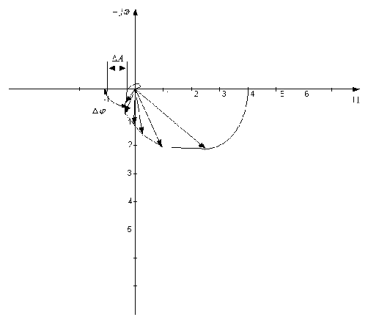

## 7. Анализ зависимости статической ошибки системы от изменения управляющего воздействия на систему

При выполнении такого анализа используют передаточную функцию системы для ошибки по управляющему воздействию.

(7.1)



В статистике *р* обращается в ноль, поэтому статическая ошибка по управляющему воздействию отсутствует.

В общем случае отсутствие статической ошибки по управляющему воздействию является следствием астатизма системы. Как видно из предыдущего раздела, рассматриваемая система обладает астатизмом 1-го порядка.

## 8. Совместный анализ изменения управляемой величины объекта управления и системы от возмущающего воздействия в статике. Определение статической ошибки системы по возмущающему воздействию

Воспользуемся передаточными функциями объекта управления и системы по возмущающему воздействию.

(8.1)



В статике *р* обращается в ноль, поэтому для объекта:

(8.2)



(8.3)



Для системы:

(8.4)



(8.5)



где *к* - коэффициент передачи разомкнутой системы.

После подстановки численных значений параметров получаем зависимость изменения температуры в теплице при изменении солнечной радиации:

- для объекта без регулятора;



- для объекта, снабженного регулятором (САР).



Передаточная функция системы для ошибки по возмущающему воздействию:

(8.6)



Поэтому для нашей системы:

(8.7)



Изменение температуры в теплице значительно уменьшилось по сравнению с изменением активности солнечной радиации в раз.



## 9. Оценка качества управления по переходным функциям

## 9.1 Рассмотрим оценку прямых показателей качества управления нашей системы

Для переходной функции по управляющему воздействию определяется перерегулирование.

% (9.1)



где - максимальное значение регулируемой величины в переходном процессе; - установившееся значение регулируемой величины.



В нашем случае:

%=%=43% (9.2)



Если нет специальных требований к системе, то нормальным считается перерегулирование <30%. Так как 43>30 то система имеет малый запас устойчивости при перерегулировании.



Для переходных процессов по возмущающему воздействию определяется максимальное отклонение регулируемой величины от установившегося значения, приходящееся на единицу возмущающего воздействия *F (t):*

(9.3)



В нашем случае при *F (t) =1 (t)*

(9.4)



## 9.2 Быстродействие системы оценивается временем регулирования

Время регулирования определяется как интервал времени от начала переходной функции до момента, когда отклонение выводной величины от ее нового установившегося значения становится меньше определенной достаточно малой величины :



(9.5)



Примем . В нашей системе для переходной функции по управляющему воздействию:



(9.6)



Для переходной функции по возмущающему воздействию:

(9.7)



## 9.3 Колебательность переходного процесса

Колебательность переходного процесса определяется числом N перерегулирований для переходной функции по управляющему воздействию или числом колебаний *N* для переходной функции по возмущающему воздействию за время переходного процесса. Колебательность также оценивается отношением соседних отклонений регулируемой величины от установившегося значения:

(9.8)



Для нашей системы по управляющему воздействию:

(9.9)



Для переходного процесса по возмущающему воздействию:

(9.10)



## 9.4. По переходной функции может быть определена статическая ошибка системы

(9.11)



где - заданное значение регулируемой величины.



Для нашей системы статическая ошибка по управляющему воздействию:



Статическая ошибка по возмущающему воздействию:



По результатам выполнения раздела 9 для САР температуры поливной воды на выходе из водонагревателя сделаем следующие выводы:

Для рассмотренной системы перерегулирование 1 составляет 43%, число перерегулирований и колебаний системы за время переходного процесса *N=3*. Качество системы по этим показателям следует считать удовлетворительным.

Время регулирования составляет около 59 с, максимальное отклонение регулируемой величины от ее установившегося значения, приходящееся на единицу ступенчатого возмущающего воздействия, равно 0,294.

Колебательность системы около 0, 19.

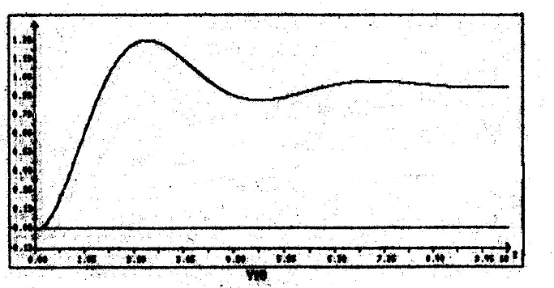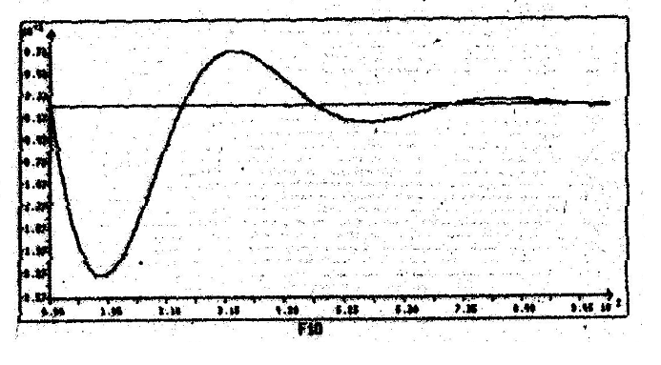

## 10. Общие выводы по работе

Объектом управления САР является давление пара в котле. В САР применен интегральный закон регулирования. Система является устойчивой

Закон регулирования - пропорциональный.

Система устойчива. Запас устойчивости по амплитуде 0,7, по фазе , что удовлетворяет рекомендованным запасам устойчивости. Система является астатической. Статическая ошибка по управляющему воздействию, статическая ошибка по возмущающему воздействию.



Прямые оценки качества управления следующие:

Перерегулирование =47%; число перерегулирований и колебаний *N=3*, что не удовлетворяет предъявляемым требованиям и свидетельствует о недостаточном запасе устойчивости; время регулирования составляет около 59 с, максимальное отклонение регулируемой величины от ее установившегося значения, приходящееся на единицу ступенчатого возмущающего воздействия, составляет 0,294; колебательность системы равна 0, 19.



Качество системы следует считать неудовлетворительным.

## Литература

1. Юревич Е.Н. "Теория автоматического управления", Л.: Энергия, 1975

2. Бородин И.Ф., Кирилин Н.И. "Основы автоматики и автоматизации производственных процессов". М.: Колос, 1977

3. Бабанов Н.А., Воронов А.А. и др.

4. Солодовников В.В., Плотников В.Н., Яковлев А.В. "Основы теории и элементы систем автоматического регулирования". М.: Машиностроение, 1985

5. Бохан Н.И., Бородин И.Ф., Дробышев Ю.В., Фурсенко С.Н., Герасенков А.А. "Средства автоматики и телемеханики". М.: Агропромиздат, 1992

6. Бородин И.Ф. "Технические средства автоматики" М.: Колос, 1982

7. Бохан Н.И., Фурунжиев Р.И.

"Основы автоматики и микропроцессорной техники" Мн.: Ураджай, 1987

8. Сидоренко Ю.А. "Методические указания к курсовой работе для специальности С.03.02", Минск-2001г.